Logar no IMS04 com uma chave:

IMS04 - PF6=Sign-on – logar com um usuário do Bradesco:

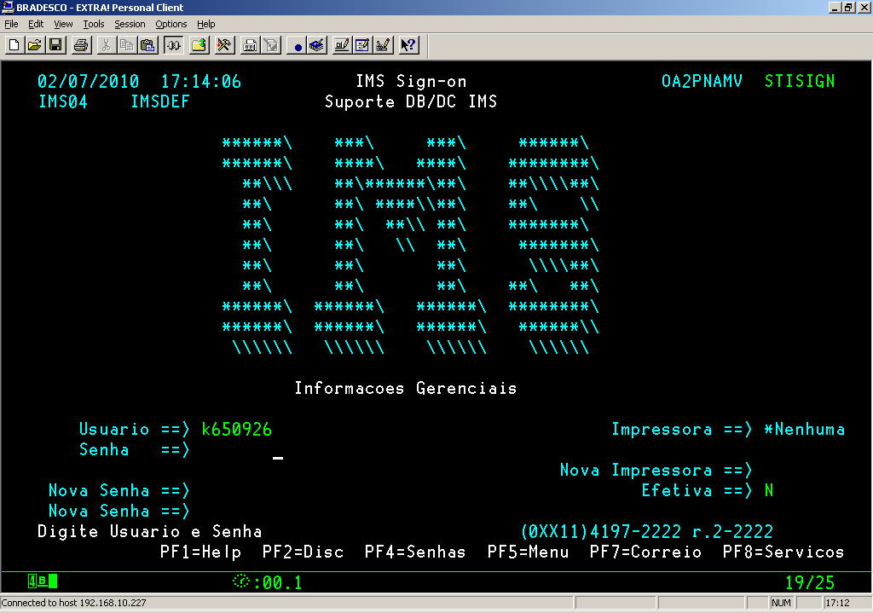

PAUSE BREAK

STIAOI
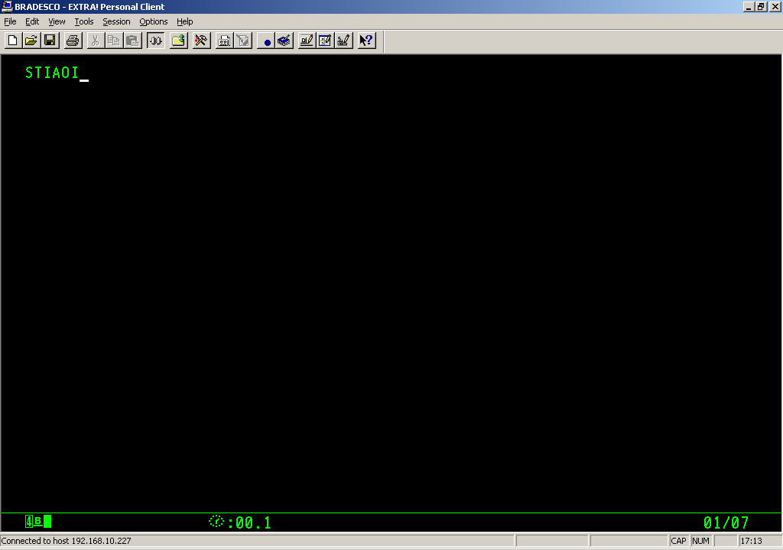

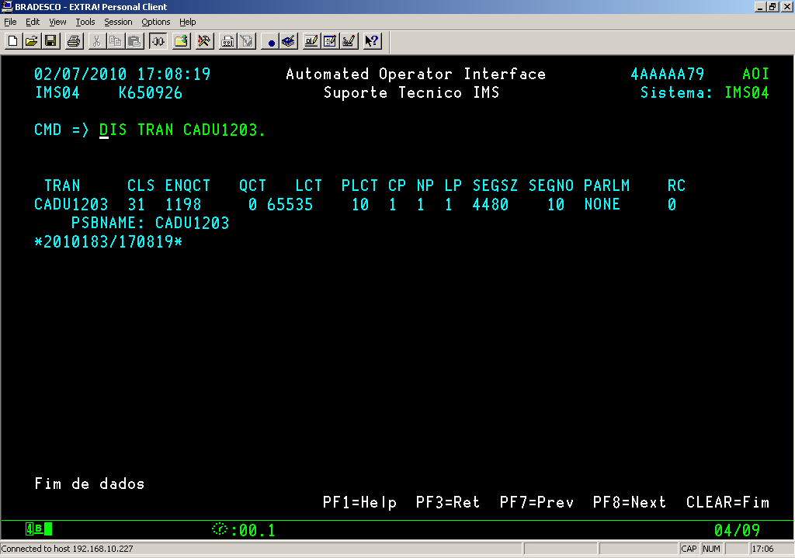

A transação não pode estar com classe 99.

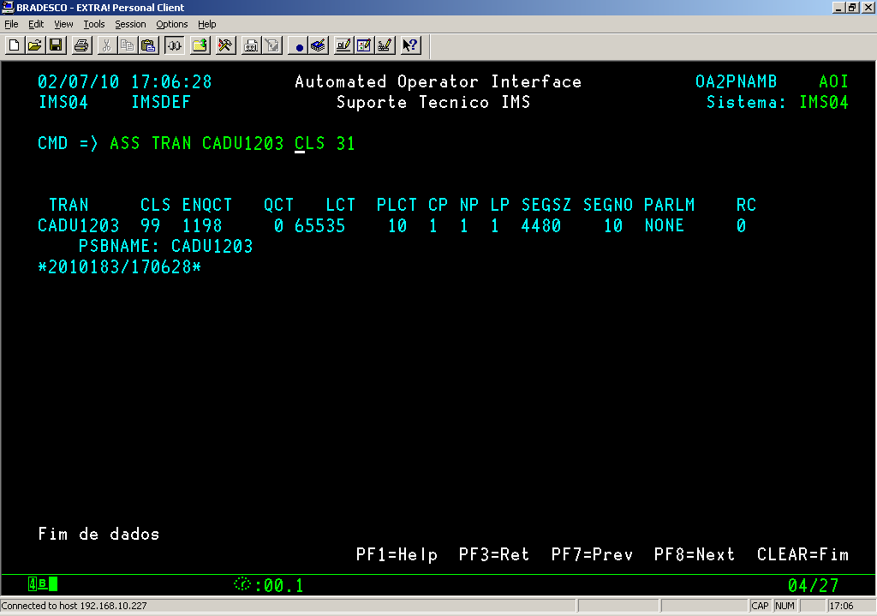

Quando a transação estiver com STOP, deve startar a mesma, utilizando o seguinte comando:

START TRAN OPEX0188.

